*:* 

*Ruj.:UCMI/FPPK/LAF/BIL.8/DHRM/KHAS/SEPT/2022*

**MESYUARAT BAHAGIAN HAL EHWAL AKADEMIK**

**FAKULTI PENGURUSAN, PENDIDIKAN DAN KEMANUSIAAN**

**KALI KE - 15 (BIL.4/2023)**

*Tarikh Mesyuarat : 08/10/ 2019*

*Tarikh Mesyuarat:23.09.2022*

**FAKULTI PENGURUSAN PENGURUSAN, PENDIDIKAN DAN KEMANUSIAAN**

**PERMOHONAN PELAJAR MENDUDUKI PEPERIKSAAN KHAS**

**DIPLOMA PENGURUSAN SUMBER MANUSIA DAN IJAZAH SARJANA MUDA PENTADBIRAN PERNIAGAAN (KEPUJIAN) PENGURUSAN SUMBER MANUSIA**

1. **TUJUAN**

Kertas kerja ini bertujuan untuk memaklumkan kepada ahli mesyuarat Lembaga Akademik kali ke 15 (Bil.4/2023) bagi permohonan pelajar menduduki peperiksaan khas kerana tidak menghadiri peperiksaan akhir atas faktor kesihatan. Kertas kerja ini seterusnya mohon diusulkan ke Mesyuarat Bahagian Hal Ehwal Akademik (BHEA) untuk kelulusan.

1. **LATAR BELAKANG** 
   1. Kertas kerja ini akan membentangkan status pelajar yang tidak menghadirkan diri pada peperiksaan akhir yang diadakan pada 20/11/2023-24/11/2023 , dengan sebab serta bukti yang dikemukakan.
   2. Dua orang pelajar telah memohon untuk menduduki peperiksaan khas seperti jadual di bawah:

|  |  |  |  |  |  |
| --- | --- | --- | --- | --- | --- |
| **No matrik** | **Nama** | **Ambilan** | **Kursus** | **Sebab** | **Sijil cuti sakit** |
| DHR09230008 | i  Miftahul Wajihah bt Raja Mohd Affendi | Sept 2023 | Microeconomics | Cuti sakit | Ada.  (Lampiran 1:  Salinan cuti sakit  pelajar) |
| (BHR09230002**)** | Muhammad Azfar bin Suhaimi | Sept 2023 | Sociology | Ada.  (Lampiran 2:  Salinan cuti sakit  pelajar) |

1. **CADANGAN**

Mohon kerjasama dari pihak yang terlibat seperti Unit Peperiksaan untuk mengambil maklum dan mendapatkan kelulusan Senat bagi kelayakan menduduki Peperiksaan Khas yang bakal dijadualkan untuk pelajar tersebut.

1. **TINDAKAN**

Pengesahan ahli mesyuarat dalam mempertimbangkan untuk kelulusan amatlah dihargai.

**Disediakan oleh :**



**Nama : Dr Fatin Aina Leong Bt Abdullah**

**Jawatan : Ketua Program Pngurusan Sumber Manusia**

**Tarikh : 4/12/2023**

**LAMPIRAN 1**

**SALINAN CUTI SAKIT PELAJAR**

**PROGRAM DIPLOMA PENGURUSAN SUMBER MANUSIA**

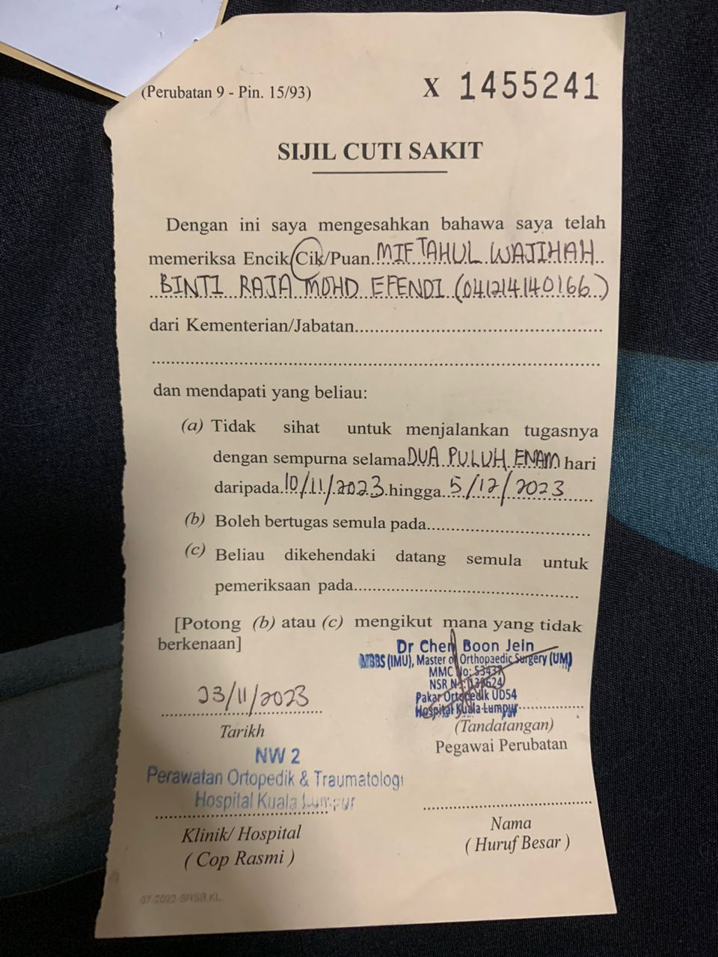

**LAMPIRAN 2**

**SALINAN CUTI SAKIT PELAJAR**

**PROGRAM IJAZAH SARJANA MUDA PENTADBIRAN PERNIAGAAN(KEPUJIAN) PENGURUSAN SUMBER MANUSIA**

